**Voorblad opdracht Stripboek lezen op niveau**

**Titel boekje: Mo & Jo - fighting forever**

**Naam:**

**Datum:**

**Klas:**

**Leerroute:**

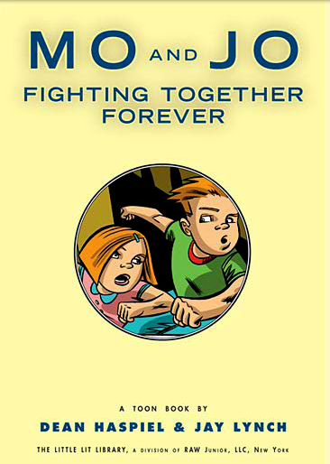

***Opdracht 1:***

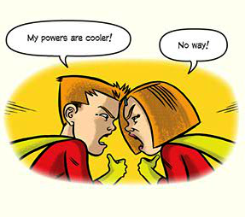

*Zoals je in de introductie gelezen hebt ga je een stripboek (comic) lezen. Welke strips lees jij graag en waarom?*

*________________________________________________________________________________________________________*

____________________________________________________

***Opdracht  2:***

*Kijk naar de cover, de titel en de inleiding van onderstaande strip.*

*Waar denk je dat deze strip over zou kunnen gaan?*

*__________________________________________________________________________________________________________________________________________________________________________________________________________________*

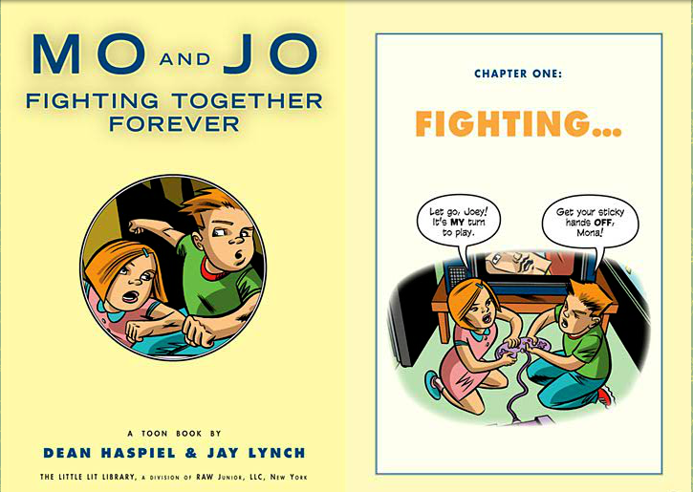

***Opdracht 3:***

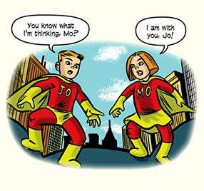

*Je gaat nu het stripboekje lezen. Probeer de betekenis te achterhalen van de volgende* ***10 woorden*** *uit de tekst en schrijf de vertaling op in onderstaand schema. Controleer of de vertaling ook past in de zin/context. Je mag een woordenboek gebruiken.*

*Klik [hier](http://www.professorgarfield.org/toon_book_reader/toon_book_mo_jo_en.html) om het boekje online te lezen.*

*Engels Nederlands*

|  |  |
| --- | --- |
| ***1. Punish*** |  |
| ***2. Poke*** |  |
| ***3. Ripped*** |  |
| ***4. Tore*** |  |
| ***5. Moaning*** |  |
| ***6. Patience*** |  |
| ***7. Wiggling*** |  |
| ***8. Instead*** |  |
| ***9. Refrigerator*** |  |
| ***10. Mayor*** |  |

***Opdracht 4:***

*Maak een samenvatting in het Nederlands (****minimaal 50 en maximaal 70 woorden****) waarin jij laat zien dat je de strip begrepen hebt.*

____________________________________________________________________________________________________________________________________________________________________________________________________________________________________________________________________________________________________________________________________________________________________________________________________________________________________________________________________________________________________________________________________________________________________________________________________________________________________________________________________________________________________________________________

***Opdracht 5:***

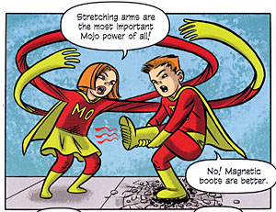

Geef je mening over het stripboek dat je gelezen hebt.

Vond je het een leuk boekje om te lezen? Was het boekje

makkelijk of moeilijk te volgen? Schrijf je mening in

minimaal 30 woorden op.

__________________________________________________________________________________________________________________________________________________________________________________________________________________________________________________________________________________________________________________________________________________________________________________________________________________________________________________________________________________________________________